Что мы едим?
Генно-модифицированные продукты

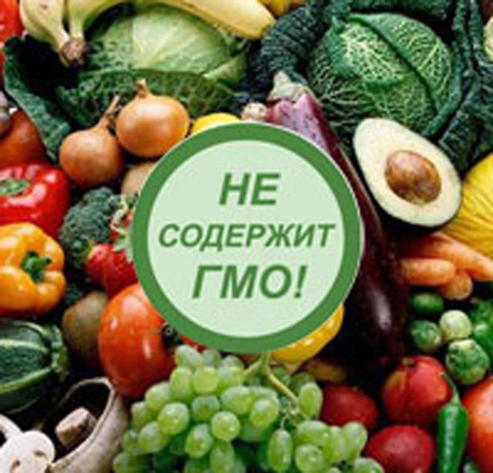
В сентябре 2002 года вступило в силу постановление Санэпиднадзора, обязывающее маркировать продукты, содержащие более 5 процентов ГМ-источников, однако до сих пор строчки «содержит генно-модифицированные источники» или просто «ГМИ» появляются на продуктах крайне редко. По подсчетам потребительских организаций, на российском рынке сейчас присутствует 52 наименования продуктов, содержащих более 5 процентов ГMO (организмов), НО не промаркированных. Это, прежде всего, мясные продукты – сосиски и вареная колбаса, содержащие порой более 80 процентов трансгенной сои. Всего же в России зарегистрировано более 120 наименований (марок) продуктов с ГМО, согласно данным добровольной регистрации и специальном реестре продуктов, импортируемых из-за рубежа.

Так, в перечне ингредиентов, использующихся при приготовлении некоторых видов пельменей («Пельмешки без спешки, свинина и говядина», пельмени «Дарья» классические), не был указан растительный белок, хотя исследования позволили выявить его наличие и установить, что он генетически модифицирован. К примеру, на замороженных мясных полуфабрикатах, произведенных ООО «МЛМ-РА», вообще стояла обратная маркировка - «Не содержит генетически модифицированных компонентов». Это оказалось не соответствующим действительности: в бифштексах из говядины «Вкусные» были обнаружены ГМИ.

Среди производителей, в продуктах которых содержатся ГМИ, оказались:
ООО «Дарья - полуфабрикаты»,
ООО «Мясокомбинат Клинский»,
МПЗ «Таганский»,
МПЗ «КампоМос»,
ЗАО «Вичюнай»,
ООО «МЛМ-РА»,
ООО «Талосто-продукты»,
ООО «Колбасный комбинат «Богатырь»,
ООО «РОС Мари Лтф».

Компания производитель Unilever: Lipton (чай), Brooke Bond (чай), «Беседа» (чаи), Calve (майонез, кетчуп), Rama (масло), «Пышка» (маргарин), «Делми» (майонез, йогурт, маргарин), «Альгида» (мороженое), Knorr (приправы); Компания-производитель Nestle: Nescafe (кофе и молоко), Maggi (супы, бульоны, майонез, Nestle (шоколад), Nestea (чай), Neseiulk (какао);

Компания производитель Kellog’s: Corn Flakes (хлопья), Frosted Flakes (хлопья), Rice Krispies (хлопья), Corn Pops (хлопья), Smacks (хлопья), Froot Loops (цветные хлопья-колечки), Apple Jacks (хлопья колечки со вкусом яблока), Afl-bran Apple Cinnamon/ Blueberry (отруби со вкусом яблока, корицы, голубики), Chocolate Chip (шоколадные чипсы), Pop Tarts (печенье с начинкой, все вкусы), Nulri grain (тосты с наполнителем, все виды), Crispix (печенье), All-Bran (хлопья), Just Right Fruit & Nut (хлопья), Honey Crunch Corn Flakes (хлопья), Raisin Bran Crunch (хлопья), Cracklin’Oat Bran (хлопья);

Компания-производитель Hershey’s: Toblerone (шоколад, все виды), Mini Kisses (конфеты), Kit-Kat (шоколадный батончик), Kisses (конфеты), Semi-Sweet Baking Chips (печенье), Milk Chocolate Chips (печенье), Reese’s Peanut Butter Cups (арахисовое масло), Special Dark (темный шоколад), Milk Chocolate (молочный шоколад), Chocolate Syrup (шоколадный сироп), Special Dark Chocolate Syrup (шоколадный сироп), Strawberry Syrup (клубничный сироп);

Компания-производитель Mars: M&M’S, Snickers, Milky Way, Twix, Nestle, Crunch (шоколадно-рисовые хлопья), Milk Chocolate Nestle (шоколад), Nesquik (шоколадный напиток), Cadbury (Cadbury/Hershey’s), Fruit & Nut;

Компания-производитель Heinz: Ketchup (regular & no salt) (кетчуп), Chili Sauce (Чили соус), Heinz 57 Steak Sauce (соус к мясу);

Компания-производитель Coca-Cola: Coca Cola, Sprite, Charry Cola, Minute Maid Orange, Minute Maid Grape;

Компания-производитель PepsiCo: Pepsi, Pepsi Cherry, Mountain Dew;

Компания-производитель Frito - Lay / PepsiCo: (ГМ-компоненты могут содержаться в масле и других ингредиентах), Lays Potato Chips (all), Cheetos (all);

Компания-производитель Cadbury / Schweppes: 7-Up, Dr.Pepper;

Компания-производитель Pringles Procter&Gamble: Pringles (чипсы со вкусами Original, LowFat, Pizzalicious, Sour Cream & Onion, Salt & Vinegar, Cheezeums).

Одна и та же компания-производитель продуктов может выпускать три категории одного и того же продукта:

• первая – для внутреннего потребления (в индустриально развитых странах);
• вторая – для экспорта в другие развитые страны;
• третья – для вывоза в развивающиеся страны.

К третьей категории относится около 80% продуктов питания, напитков, табачных изделий экспортируемых из США и стран Западной Европы. Согласно данным продовольственной комиссии ООН, некоторые западные фирмы расширяют экспорт товаров не только экологически опасных, но и запрещенных в развитых странах.

Более двухсот наименований пищевых добавок не разрешены к применению в России в связи с незавершенностью комплекса испытаний. Перечисление их заняло бы слишком много места. Назовем только окончательно запрещенные и безусловно вредные для человека:

Е121 - цитрусовый красный краситель,
Е123 - красный амарант,
Е240 - консервант формальдегид.

Кроме того, часть пищевых добавок отнесены к разряду подозрительных. Это: Е-104, Е-122, Е-141, Е-150, E-171, Е-173, Е-180,Е-241, Е-477.

И в заключение, хотелось бы назвать некоторые опасные консерванты и эмульгаторы, которые могут негативно влиять на ваше здоровье. Как правило, маркировка с их наименованием приводятся на упаковках продуктов.

К категории запрещенных относятся: Е-103, Е-105, Е-111, Е-125, Е-126, Е-130, Е-152; к категории опасных Е-102, Е-110, Е-120, Е-124, Е-127;

К следующей категории относятся консерванты и эмульгаторы, которые могут способствовать возникновению раковых заболеваний. Вот они: Е-131, Е-142, Е-210, Е-211, Е-212, Е-213, Е-215, Е-216, Г: 217, Е-240, Е-330;

Признаны вредными для кожи: Е-230, Е-231, Е-232, Е-238;

Е-311, Е-312 и Е-313 могут вызвать у человека сыпь;

Консерванты и эмульгаторы с маркировкой Е-221, Е-222, Е-223, Е-224 и Е-226 вызывают расстройство кишечника;

Расстройство давления могут вызвать такие ингредиенты, как Е-250 и Е-251;

Для людей, которые следят за тем, чтобы их пища не содержала повышенный холестерин, не следует употреблять продукты, в которых есть добавки с маркировкой Е-320 и Е-321;
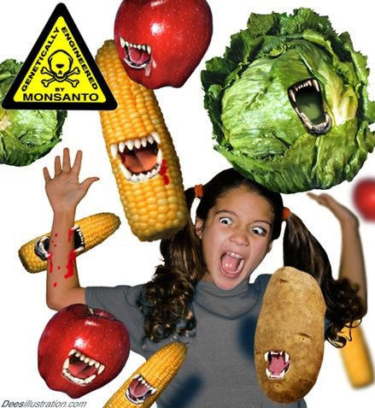
Есть такие консерванты и эмульгаторы, которые могут вызвать расстройство желудка. Запомните их: Е-322, Е-338, Е-339, Е-340, Е-311, Е-407, Е-450, Е-461, Е-462, Е-463, Е-465, Е-466.

По данным Международной организации производителей продуктов и сельского хозяйства (РАО) при ООН

Источник: http://www.prelest.com/

